Нижняя Салда Итоги акции «Дети верят в чудеса»

Город Нижняя Салда является участником конкурса городов России «Город – территория детства».
В рамках конкурсного задания «Дети верят в чудеса» воспитанники государственного автономного учреждения социального обслуживания Свердловской области «Социально – реабилитационный центр для несовершеннолетних города Нижняя Салда» провели ряд мероприятий для воспитанников социально-реабилитационных центров, для воспитанников детских садов города и для детей, проживающих в семьях, нуждающихся в особой заботе государства.
Члены волонтерского отряда «Дети как дети» воспитанники центра, воплощая в жизнь проект «Дарим друг другу радость», изготовили открытки и подарки для проведения акции «Дорогой наш ветеран», более 50 человек были поздравлены детьми-волонтёрами адресно в канун 23 февраля и 8 марта.
При участии в реализации программы «Дарим друг другу радость» было проведено 4 мероприятия «По дорогам безопасности», 3 мероприятия «Страна Светофория», мероприятия «Ботанический поезд», «День Нептуна».
Чудо – это мечта, ставшая реальностью. У каждого из нас свои мечты и свое понимание о том, что такое чудо и есть ли место для чудес в наше время.
Мы верим в то, что чудо может быть во всём, но не каждый может его увидеть или почувствовать. Чудо нужно создавать. И не только для себя, но и для других и видеть в этом радость.
Юные волонтёры отряда «Дети как дети» подготовили новогоднее представление для детей с ограниченными возможностями здоровья, для детей, находящихся в замещающих семьях, для детей, проживающих в семьях, попавших в трудную жизненную ситуацию и для детей из социально-реабилитационного центра. Гости с удовольствием посмотрели сказку «По щучьему велению» исполненную кукольным театром, где кукол тоже создавали сами дети, а приглашённые ребята и родители с удовольствием погрузились в мир сказки.
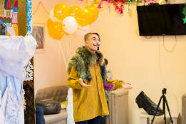
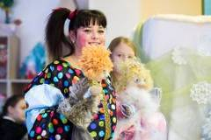

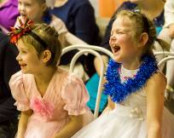
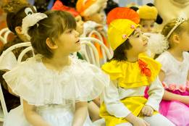

Чудесами порадовали и взрослые волонтёры, когда после профессора-фокусника в зале появился Дед Мороз с подарками, о которых дети мечтали.
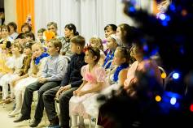
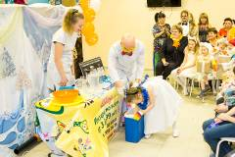

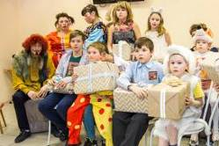
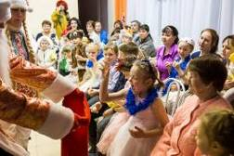

В проект «Дарим друг другу радость» входит цикл занятий программы «КлёпаМания». Забавные Клёпа и Маня вместе со своими помощниками, ребятами – волонтёрами отряда «Дети как дети» приходят в школы, детские сады и, играя, учат детей вести себя безопасно.
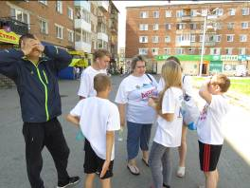
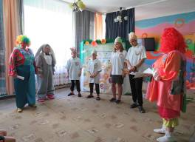

Дети открытые, непосредственные и для них каждый день – это новое открытие, а значит, и чудо тоже. Они по незнанию придумывают свои объяснения жизненным событиям, верят в сказки и ждут подарков.

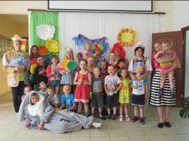
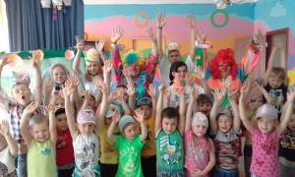

Подростки из состава волонтёрского отряда не только ждут подарки, но и сами их умеют создавать и с удовольствием дарить.
Волонтерским отрядом «Дети как дети» проводится в течение года множество мероприятий, направленных на оказание помощи взрослым и детям, а так же событийное волонтёрство:
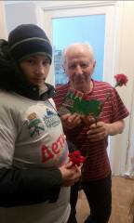
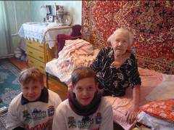
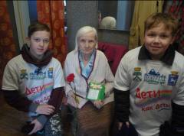
- Дети поздравляют ветеранов и участников Великой Отечественной войны;

- Помнят памятные для нашей Родины даты и участвуют в мероприятиях, оказывая помощь взрослым;
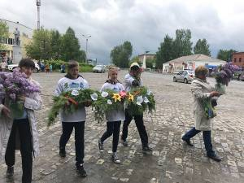

- Проводят субботники и мероприятия для школьников;

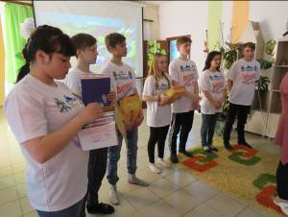
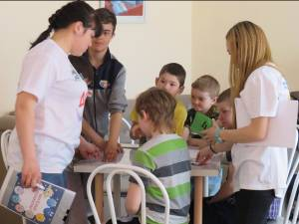

Чудо – это то, что удивило, поразило до глубины души и сердца. Таким чудом стал «День ангела», который устроили волонтёры байк-клуба и волонтёрского отряда «Дети как дети» в день рождения одного из воспитанников социально-реабилитационного центра, чем порадовали не только именинника, а и ВСЕХ мальчишек и девчонок. Сложно передать, сколько эмоций вызвало совершенно неожиданное появление множества байкеров на своих железных конях!
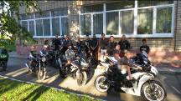
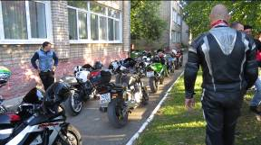

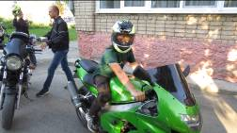
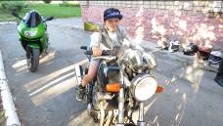

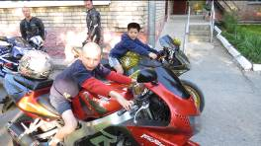

Чудо – это то, что удивляет, поражает. Чудо – это люди, которые могут и хотят дарить добро окружающим.

